2017中国乳制品市场总体形势分析
一、乳品加工
1、2017年全国液态奶产量2691.66万吨，同比下降1.66%
根据国家统计局数据，2017年全国液态奶产量2691.66万吨，同比下降1.66%。如果按国内生产液态奶与进口液态奶之和计算，2017年液态奶消费量同比下降1.46%[1]。
2017年，液态奶产量超过100吨的省份有9个，合计产量1812.06万吨，同比增长6.72%，占全国总产量的67.32%。9个省中，江苏、湖北和四川非生鲜乳主产区，大量北方的生鲜乳跨省调运到南方地区。
2017年全国及主产省液态奶产量
单位：万吨；%
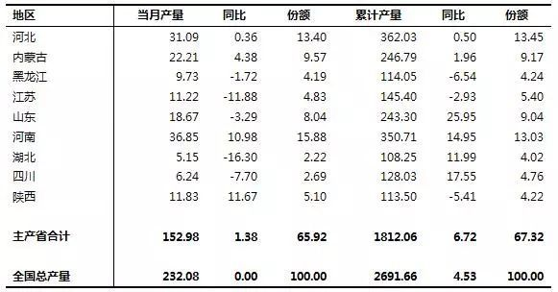
2、2017年全国干乳制品产量243.38万吨，同比下降4.97%
根据国家统计局数据，2017年全国干乳制品产量243.38万吨，同比下降4.97%[1]。综合来看，2017年乳品消费需求稳中略降，预计2018年仍将保持总体平稳的势头。
2017年，8个省份产量超过10万吨，产量合计183.26万吨，同比增长4.55%，占全国总产量的75.30%。大量进口乳制品作为原料进入了乳品加工业的再生产，如进口原干酪用于生产再制干酪，进口乳清粉脱盐处理生产食品级乳清粉等等，因此有些省份本地生鲜乳产量并不高，但干乳制品产量仍然较大，例如天津、四川和广东。
2017年全国及主产省干乳制品产量
单位：万吨；%
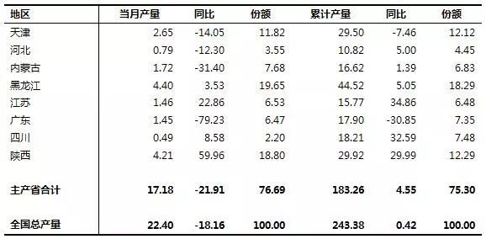
3、2017年全国奶粉产量120.72万吨，同比增长1.04%
根据国家统计局数据，2017年全国奶粉产量120.72万吨，同比增长1.04%，其中12月份产量12.69万吨，同比增长3.77%。
2017年，奶粉产量超过5万吨的省份有5个，产量合计87.16万吨，同比增长7.71%，占全国总产量的72.20%。
2017年全国及主产省奶粉产量
单位：万吨；%
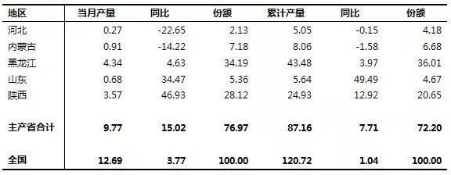
二、乳品进口
1、干乳制品2017年进口176.88万吨，同比增加16.2%
2017年进口干乳制品176.88万吨，同比增加16.2%，进口额78.59亿美元，同比增长37.9%，主要两大类，原料奶粉71.81万吨，占40.6%，乳清52.96万吨，占29.9%。
据中国海关统计，2017年 中国共进口奶粉71.81万吨，同比增加18.9%，进口额21.68亿美元，同比增长46.7%，平均价格为3020美元/吨，同比增长23.4%，其中，从新西兰进口54.98万吨，占76.6%,同比增加9.2%；欧盟进口8.62万吨，占12%,同比增加64.2%；澳大利亚进口4.6万吨，占6.4%，同比增加72.2%；美国进口3.38万吨，占4.7%,同比增加108.7%。2013-2017中国原料奶粉进口情况
单位：万吨、亿美元、美元/吨
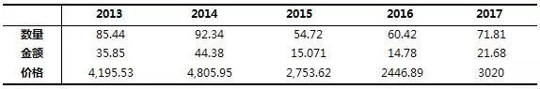
2、前5位进口省市合计进口原料奶粉53万吨，占总进口量73.6%
据中国海关统计，2017年进口原料奶粉的目地省份前5位（上海占、广东、天津、浙江和北京）合计进口量53万吨占总进口量73.6%。伊利、蒙牛的总部所在地内蒙古居第五位，占总进口的5.8%。
2017中国原料奶粉分地区进口情况
单位：万吨
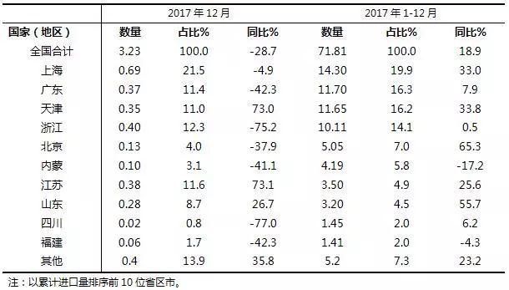
3、乳清 2017年进口增6.5%至53万吨，价格同比上涨38.4%据中国海关统计，2017年 中国共进口乳清52.96万吨，同比增加6.5%，进口额6.66亿美元，同比增长47.4%，平均价格为1258美元/吨，同比增长38.4%，其中，从美国进口29.05万吨，占54.9%,同比增加2.3%；欧盟进口18.67万吨，占35.3%,同比增加12.5%。
12月进口乳清4.72万吨，同比增加19%，进口额0.53亿美元，同比增长24.6%，平均价格为1131美元/吨，同比增长4.7%，其中，从美国进口2.72万吨，占57.7%，同比增加5.4%；欧盟进口1.62万吨，占34.4%，同比增加49.9%。

2017中国乳清进口情况
单位：吨、%
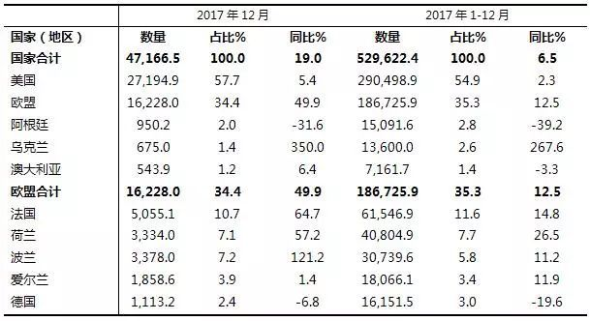
4、奶酪 2017年进口增加11.1%至10.8万吨，价格同比上涨6.7%据中国海关统计，2017年 中国共进口奶酪10.8万吨，同比增加11.1%；进口额4.97亿美元，同比增长18.6%；平均价格为4606美元/吨，同比增长6.7%。其中，从新西兰进口5.49万吨，占50.8%，同比增加7.4%；澳大利亚2.11万吨，占19.5%，同比增加5.5%；欧盟1.59万吨，占14.8%，同比增加13.2%；美国1.29万吨，占11.9%，同比增加44.1%。
12月进口奶酪0.63万吨，同比减少19.4%；进口额0.31亿美元，同比下降9.7%；平均价格为4890美元/吨，同比增长12%。其中，从新西兰进口0.23万吨，占36.7%，同比减少30.6%；澳大利亚0.14万吨，占22.9%，同比减少25.9%；欧盟0.13万吨，占21.1%，同比增加6%；美国0.1万吨，占16.2%，同比增加22.9%。
2016-2017中国奶酪月度进口情况
单位：吨、美元/吨
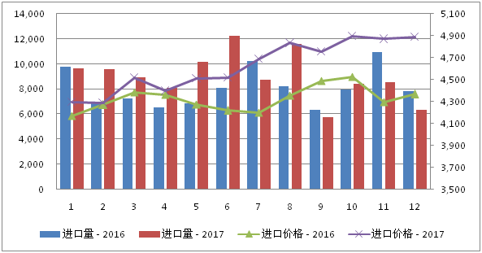
5、奶油2017年进口增11.9%至9.2万吨，价格同比上涨47.4%
据中国海关统计，2017年 中国共进口奶油9.16万吨，同比增加11.9%,进口额5亿美元，同比增长65%，平均价格为5460美元/吨，同比增长47.4%,其中，从新西兰进口7.88万吨，占86.1%,同比增加11.3%；欧盟1.03万吨，占11.3%,同比增加21.9%。
2017年12月进口奶油0.69万吨，同比增加6%,进口额0.44亿美元，同比增长82.3%，平均价格为6374美元/吨，同比增长71.9%,其中，从新西兰进口0.63万吨，占91.3%，同比增加6%；欧盟0.04万吨，占5.5%，同比减少22.2%。
2016-2017中国奶油月度进口情况
单位：吨、美元/吨
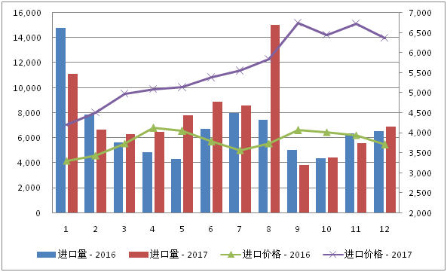
三、经济指标
2017年全国乳品加工业销售收入3590.41亿元，增长6.77%，利润总额244.87亿元，减少3.27%
根据国家统计局数据，2017年全年数据进入统计范围的企业有611家，其中亏损企业110家，亏损比例18.00%；全国乳品加工业销售收入3590.41亿元，同比增长6.77%，利润总额244.87亿元，同比减少3.27%。
根据国家统计局数据，2017年全年数据进入统计范围的企业有611家，比1-11月数据增加1家，其中亏损企业110家，比1-11月数据减少8家，亏损比例18.00%。
2017年，全国乳品加工业销售收入3590.41亿元，同比增长6.77%，利润总额244.87亿元，同比减少3.27%。与1-11月数据相比，销售收入增幅减少了0.17个百分点，销售成本增幅减少了0.43个百分点，但销售费用增幅扩大了1.47个百分点，导致利润总额降幅扩大。
1-11月全国乳品加工业经济指标
单位：个亿元 %
[1] 乳制品加工数据的统计对象是年销售额2000万元以上的规模以上企业，不是全部乳品企业，各年实际统计的企业会有些差异。此处同比变化是2017年所统计企业的产量与相关年鉴公布的2016年产量（即2016年所统计企业的产量）相比的同比变化。如果按2017年所统计企业的2017年产量和2016年产量计算，2017年液态奶产量同比增加4.53%（国家奶牛产业技术体系产业经济研究室发布的《中国奶业经济月报》相关数据为这一口径），液态奶消费总量同比增长4.59%，干乳制品产量同比增长0.42%。

文章来源：国家奶牛产业技术体系产业经济研究室、奶业经济观察

